Алғашқы қоңырау мерекесі
1-қыркүйек күні Жолдыбай негізгі мектебінде Білім күніне арналған салтанатты жиын өтті.
Мектеп деген білім күні, жыр күні
Мектеп деген ғылымның ең үлкені
Мектеп деген тәрбиеші адамға
Мектеп деген даналардың мекені–деп
9-сынып оқушысы Шогурмакова Адель салтанатты жиынды бастады.
Құттықтау сөз мектеп директорына ,оқу ісінің меңгерушісіне берілді.Қонаққа келген ата-аналар,әжелер сөз сөйлеп, шашуларын ала келді.Мектеп табалдырығын аттағалы отырған 1- сынып бүлдіршіндерге және сынып жетекшісіне Ахметова Д.Т. сөз берілді.Қазақ тілінде,орыс тілінде мәнерлеп өлең айтып,ағылшын тілінде ән айтылды.
Оқитын және жазатын,
Білімге қол созатын
Оқушы болдың,қарағым
Білімнің кілтін ашатын.
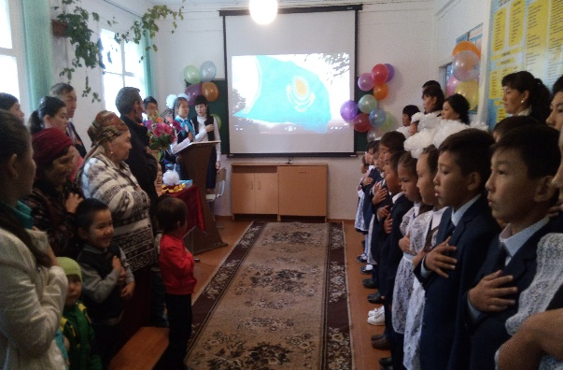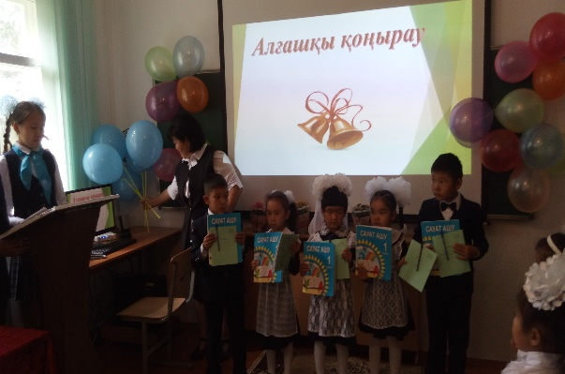
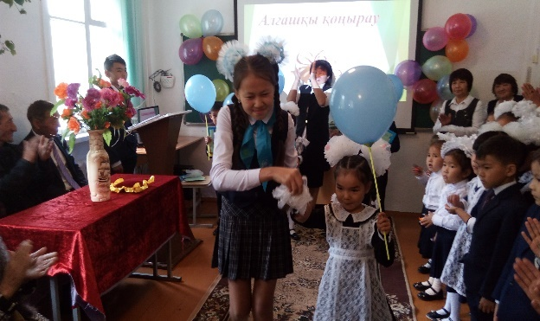
Искакова Б.Ж. 9-сынып оқушыларының сынып жетекшісі.

